

学生在线缴费使用说明书

学生操作步骤：

1、打开学院网址：宁波大学继续教育学院http://www.nbucec.com/cms/；


2、用户登录。用户名：学号，密码：身份证号。
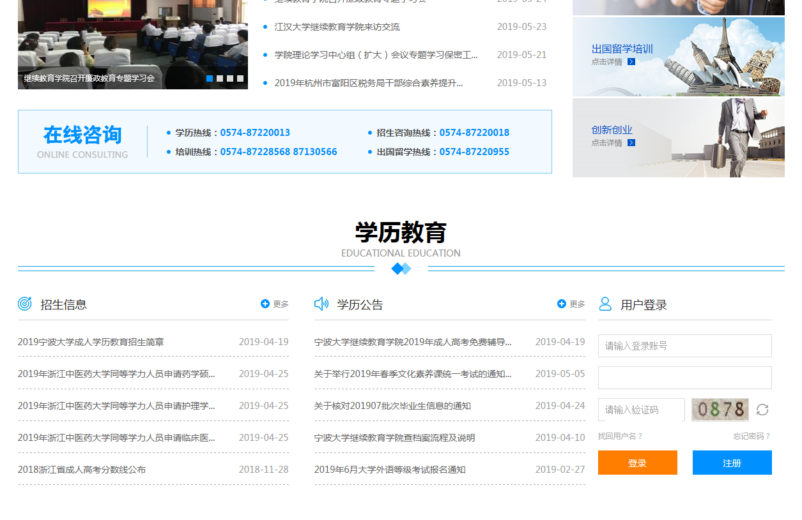

3、学生登陆学生工作室，点击左侧的菜单“交费信息查询”，进入到交费信息查询界面，如图3，显示学生的基本信息，和交费信息列表。
说明：交费信息列表中，未交费的记录前面有小方框，学生可以点击一个或者多个小方框，实现勾选，勾选后，上面自动合计出勾选的总金额；对应已缴费的记录前面没有小方框。
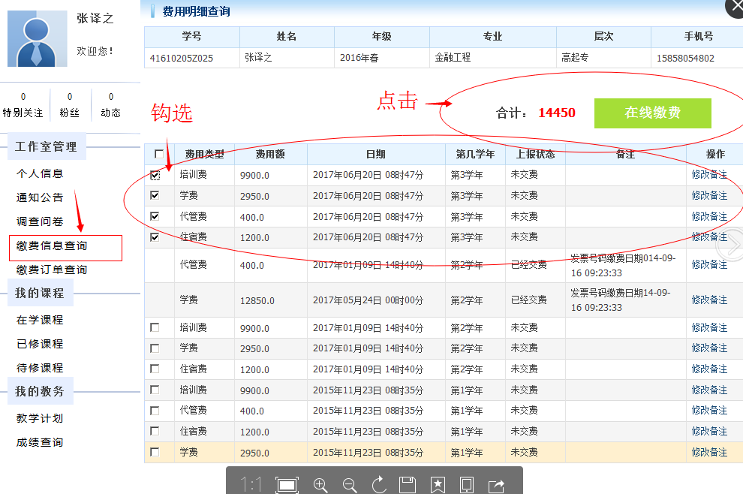
图3

4、选择要交费的费用信息后，点击“在线交费”的按钮，这时候系统会提示一共需要交所少钱，确认金额无误后，点击确定按钮，进入到付款界面。

5、付款界面如图4所示，点击去支付，使用支付宝、微信或银行app扫码支付即可。
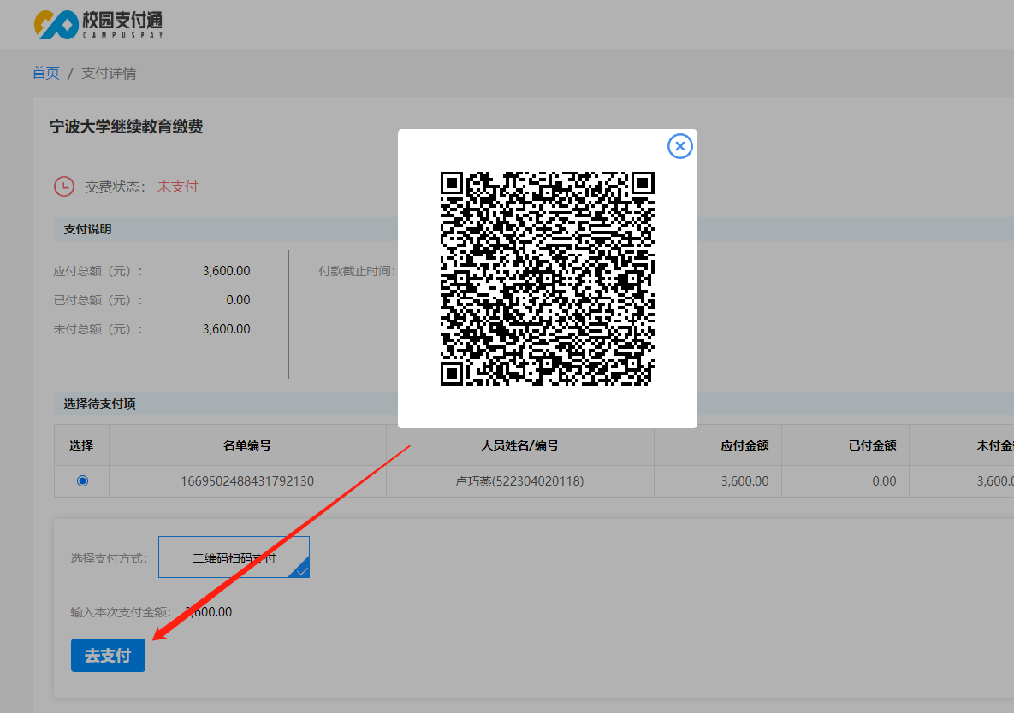
图4

6、付款完成后，关闭付款界面，回到“交费信息查询”界面如图5，点击“支付完成”或者“支付遇到问题”按钮，进入“交费订单查询”界面如图6。
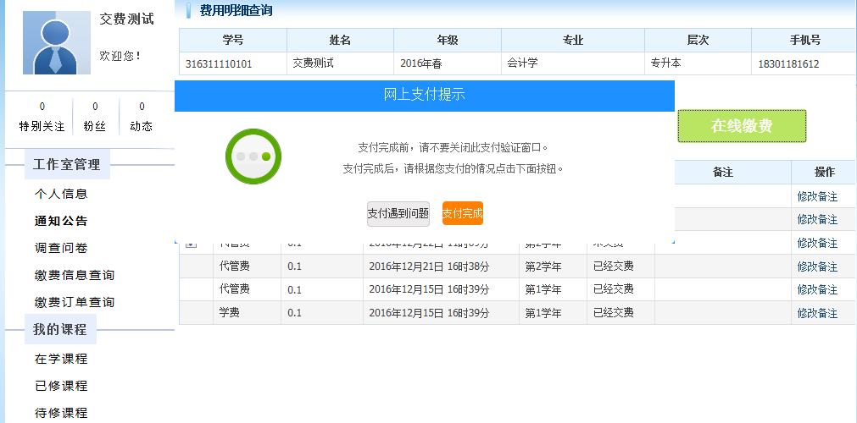
图5
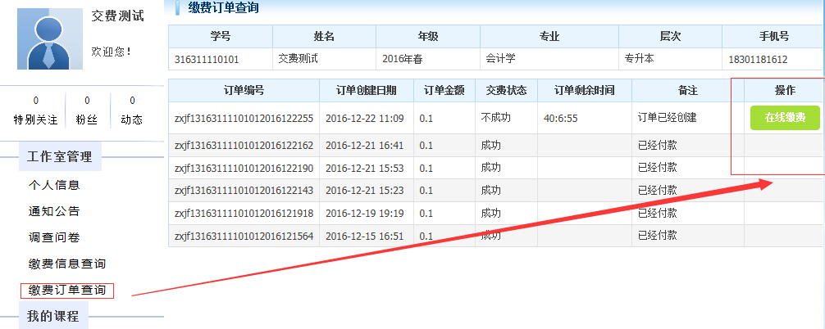
图6

7、在“缴费费订单查询”界面，除了显示学生的基本信息，还显示学生的交费订单信息，付款不成功的话，会有“在线交费”的按钮，可以继续支付，没有付款会显示剩余的付款时间，付款时间到，订单会被关闭，将不能付款。

